新 书 推 荐

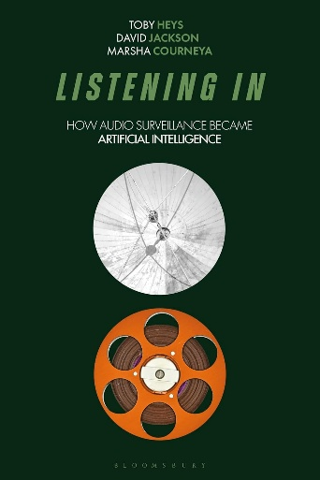
中文书名：《窃听：从声音监控到人工智能》
英文书名：LISTENING IN: How Audio Surveillance Became Artificial Intelligence
作 者：Toby Heys, David Jackson & Marsha Courneya
出 版 社：Bloomsbury Academic
代理公司：ANA/Jessica Wu
页 数：296页
出版时间：2026年1月
代理地区：中国大陆、台湾
审读资料：电子稿
类 型：大众社科

内容简介：

1945年，美国驻苏联大使W・埃夫里尔・哈里曼（W. Averell Harriman）收到了苏联少年先锋队代表团赠送的一份“友谊礼物”——一块雕刻精美的美国国玺木牌。

他并不知道，木牌中藏着莱昂・特雷门（Leon Theremin）发明的世界上最早的窃听器之一。在被发现之前，这枚窃听器秘密监听了大使的谈话长达六年之久。本书通过诸多此类生动鲜活的案例研究，追溯了电子时代秘密监听与音频监控的简短发展史，并剖析了这类技术对人工智能发展方向的塑造作用。

本书以1945年为起点，既梳理历史脉络直至当下，如今的“飞马”间谍软件已能实现通话录音、信息复制与秘密拍摄等功能；又对未来加以展望，构想了人工智能甚至能“监听”到人类尚未说出口的想法的近未来图景。

本书揭示了大规模音频监听如何通过智能手机、智能音箱、婴儿监控器等设备展开，并被用于训练人工智能算法；同时也以全新视角剖析：我们为何愿意用个人隐私，换取更便捷的社交连接与科技便利。最终，《窃听》向我们展现：记录与监听一切话语的欲望，已深深嵌入全球文明的技术底层逻辑之中。

作者简介：

托比・海斯 (Toby Heys)，英国曼彻斯特城市大学数字艺术学院教授，同时也是声音研究机构AUDINT的联合创始人。

戴维・杰克逊 (David Jackson)，英国曼彻斯特城市大学数字艺术学院数字可视化专业高级讲师。

玛莎・库尼亚 (Marsha Courneya)，德国科隆国际电影学院数字戏剧构作专业副讲师，同时也是英国伦敦大学伯克贝克学院数字文化与传播方向的博士研究员。

媒体评价：

“本书既完整剖析了我们如何沦为被监视的对象，也以政治想象力探寻了另一种可能——我们该如何运用这些技术，让耳朵重新敞开，做出回应与聆听。”
——劳伦斯・阿布・哈姆丹（Lawrence Abu Hamdan），听觉调查组织Earshot.ngo负责人）

“《窃听》并非一部单纯的历史记述，更是一次振聋发聩的诘问。它宛如一场声音考古，追溯着‘聆听’这一行为如何从间谍活动的工具，演变为塑造人工智能架构的隐秘力量。故事从冷战时期的窃听器开始，最终蔓延至我们的卧室：婴儿监护器、智能语音助手，甚至是我们思考时，脖颈与下颌的细微动作，都成了被聆听的对象。书中还抛出了更深层的追问：当我们生命中最私密的部分——声音、沉默、悲恸——都沦为训练数据，究竟会发生什么？全书的编排如同一张混音带，它不只是拆解监视的运作机制，更让你沉浸式置身其中。字里行间萦绕着挥之不去的震撼，又带着一种莫名的私人共鸣。合上书时，你或许不会再追问人工智能正变成什么模样，而是开始反思：任由人工智能聆听一切的我们，早已成为了怎样的存在。”
——兰斯・韦勒（Lance Weiler），哥伦比亚大学艺术学院数字叙事实验室创始成员、主任，专业实践副教授

全书目录：

献词
引言

第一部分 嵌入式窃听装置与地下监听网络
1. 金唇窃听器
2. 黄金行动
3. 鞋拔式窃听器
4. 声学猫计划

第二部分 大规模分布式监控系统
5. 史塔西（东德国家安全部）
6. 梯队系统
7. 俄联邦技术监控系统
8. 棱镜计划

第三部分 智能家居环境下的自我监控文化
9. 智能手机
10. 智能音箱
11. 智能玩具
12. 智能婴儿监护器

第四部分 环境感知交互界面与隐秘智能系统
13. 自我化身智能交互设备
14. 自动点唱机式监听系统
15. 门箱智能交互终端
16. 死亡陪伴机器人

尾声
参考文献

感谢您的阅读！
请将反馈信息发至：版权负责人
Email：Rights@nurnberg.com.cn
安德鲁·纳伯格联合国际有限公司北京代表处
北京市海淀区中关村大街甲59号中国人民大学文化大厦1705室, 邮编：100872
电话：010-82504106, 传真：010-82504200
公司网址：http://www.nurnberg.com.cn
书目下载：http://www.nurnberg.com.cn/booklist_zh/list.aspx
书讯浏览：http://www.nurnberg.com.cn/book/book.aspx
视频推荐：http://www.nurnberg.com.cn/video/video.aspx
豆瓣小站：http://site.douban.com/110577/
新浪微博：安德鲁纳伯格公司的微博_微博 (weibo.com)
微信订阅号：ANABJ2002


